第四章 一元一次方程
一、本章知识结构
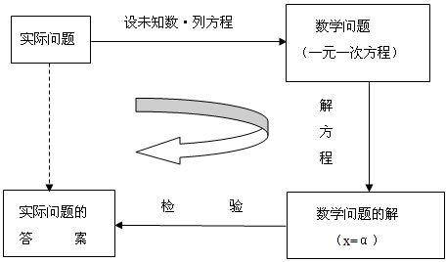
二、知识梳理
（一）方程的有关概念
1.含有未知数的等式叫做方程
2.能使方程左右两边的值相等的未知数的值叫做方程的解，一元方程的解也叫做根。
3.求方程的解得过程或说明方程无解的过程叫做解方程.
4.在一个方程中，只含有一个未知数，并且未知数的次数是1（系数不为零）的整式方程叫做一元一次方程.
形如ax+b=0（其中a≠0，a，b为已知数）的方程叫做一元一次方程的标准形式.
形如ax=b（其中a≠0，a，b为已知数）的方程叫做一元一次方程的最简形式.
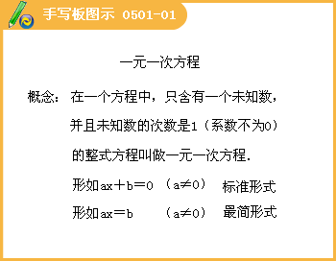
[针对性练习]
例1.下列（1）至（6）的式子中，那些是方程？那些是一元一次方程？
[答疑编号921050101]
（1）y=2x （2）3x²－4x＋5=0
（3）＋6=0 （4）3a－a=2a
（5）5x＋7- （6）m²＋1=0
（7）x－2=2-x
答：在（1）至（6）的式子中，（1）（2）（3）（4）（6）（7）是方程；（7）是一元一次方程.
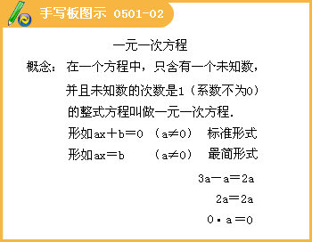
例2.已知方程2x²－3x=x＋16.试确定下列各数x₁=2，x₂=－2，x₃=－3，x₄=4，谁是方程的解.
[答疑编号921050102]
解：当x=－2时，左式=2×（－2）²－3×（－2）=14 右式=－2＋16=14
左式=右式,所以x₂=－2是方程的解.
同理,x₄=4也是方程的解.
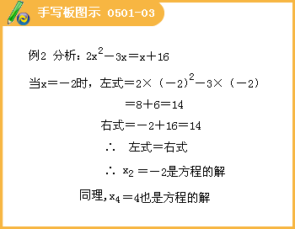
例3.已知x=3是方程2x²＋（m－1）x=6的解.求m的值.
[答疑编号921050103]
解:把x=3代入方程,得2×3²+（m－1） ×3=6
解得 m=－3
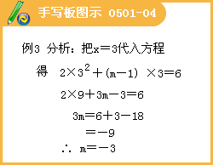
例4.（1）1已知是关于x的一元一次方程，则m=－3.
[答疑编号921050104]
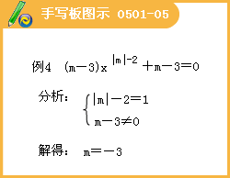
（2）如果方程与关于x的方程的解相同，求（n－3）²的值.
解：
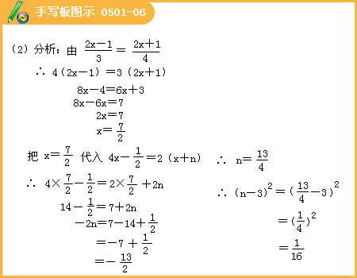
（二）等式性质和方程的同解变形
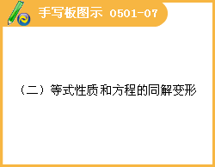
1.等式的性质：
（1）等式两边同时加上（减去）同一个数（或式子），结果仍相等；
（2）等式两边同时乘以同一个数或除以同一个不为零的数，结果仍相等。
2.方程的同解变形的两个原理
（1）方程两边同时加上（或减去）同一个数（或整式），所得的新方程与原方程同解。
（2）方程两边同时乘以（或除以）同一个不为零的数，所得的新方程与原方程同解。
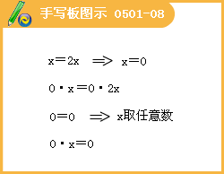
（三）解一元一次方程的步骤
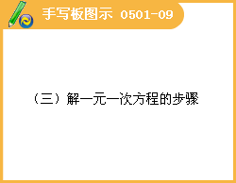

变形名称 | 具体做法 | 变形根据 | 注意事项
去分母 | 在方程两边都乘以各分母的最小公倍数 | 方程同解变性原理（2） | 1.不要漏乘不含分母的项  2.分子是一个多项式时，要加上括号
去括号 | 一般先去小括号，再去中括号，后去大括号 | 乘法分配律及括号法则等 | 1.不要漏乘括号里面的项  2.不要弄错符号
移项 | 一般把含有未知数的项都移到方程的左边，不含未知数的项移到右边 | 移项法则 | 1.移项要变号  2.不要漏项
合并同类项 | 把方程化成ax=b（a≠0）的形式 | 合并同类项法则 | 1.系数相加  2.字母及指数不变
系数化为1 | 等式两边都除以未知数的系数a得到 | 发成同解变形原理（2） | 除数不为0，不要把分子、分母搞颠倒
（1）
[答疑编号921050105]
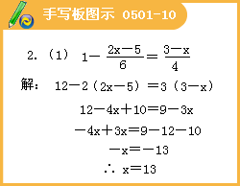
（2）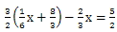
[答疑编号921050106]
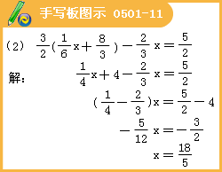
[针对性练习]
1.下列方程的变形是否正确?正确的画“√”，错误的画“×”，并给与纠正.
[答疑编号921050107]
（1）2x+6=0（ √ ）
（2）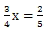变化为（√）
（3）变形为-x+1=6；（×）
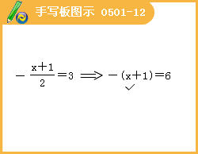
（4）= 变为6（x-3）-4x=1+3（x+3）（×）
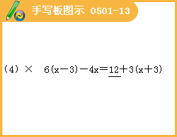
（5）（x+1）（x-2）=（x+1）变为x-2=1（×）
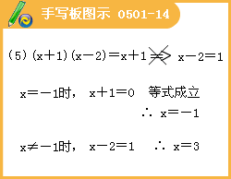
（6）x²=25变为x=5（×）
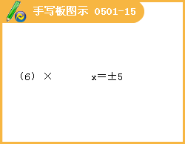
（7）由3+x=-6，得x=-6+3（×）
（8）由9x=-4，得x=（×）
（9）由5=x-3，得x=-3-5（×）
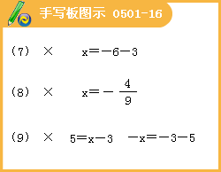
（10）由得3x-2=5-4x+1（×）
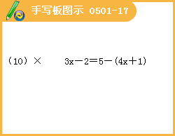
（11）由得2（x+2）-3（5x-7）=1（×）
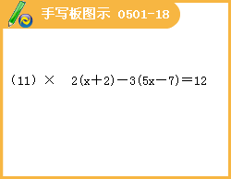
2解方程
（3）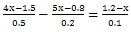
[答疑编号921050108]
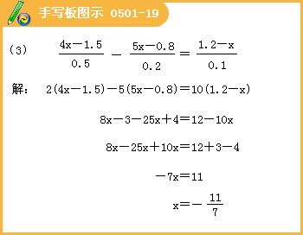
（4）
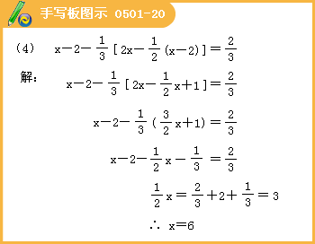
（5）
[答疑编号921050109]
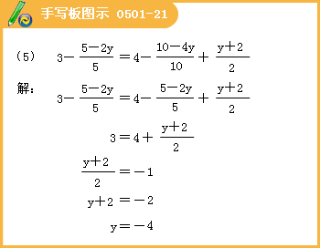
（6）
[答疑编号921050110]
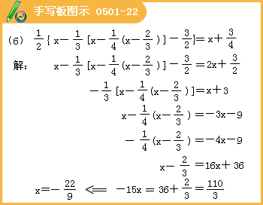
（7）
[答疑编号921050111]
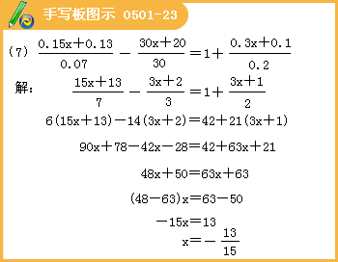
（四）含字母（参数）或含绝对值的一元方程
关于x的一元方程ax=b的解由a，b的取值来确定；
（1）若a≠0，则方程由唯一解；
（2）若a=0，且b=0，方程变为0·x=0.则方程的解为任意数；
（3）若a=0，且b≠0，方程变为0·x=b，则方程无解。
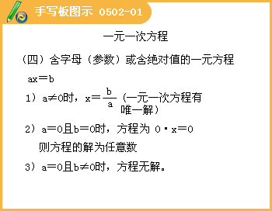
[针对性练习]
1.a为何值时，方程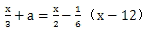由无数多个解？无解？
[答疑编号921050201]
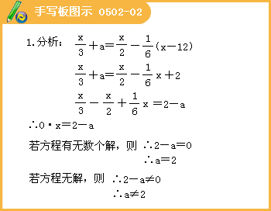
2.解关于x的方程：（m-1）x=（m-1）（m-2）
[答疑编号921050202]
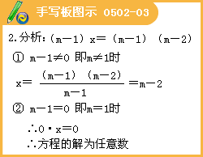
3.当k取何值时，关于x 的方程3（x+1）=5-kx，分别有：（1）正数解；（2）负数解；（3）不大于1的解。
[答疑编号921050203]
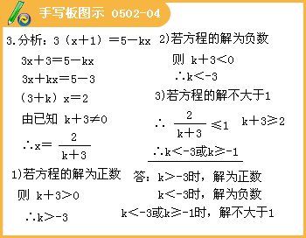
[针对性练习]
1.将的分母化为整数，得（）
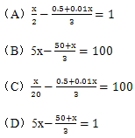
[答疑编号921050204]
答：D
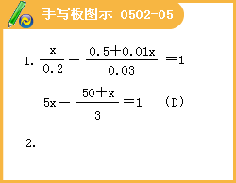
2.关于x 的方程a（x-a）+b（x+b）=0有无穷多个解,则（）
（A）a+b=0
（B）a-b=0
（C）ab=0
（D）
[答疑编号921050205]
答： A
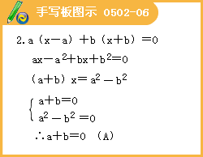
3.某人登黄山游玩，已知上山的速度为4千米/小时,下山的速度为6千米/小时此人上下山的平均速度为每小时（ ）
（A）4.8千米
（B）4.5千米
（C）6千米
（D）5千米
[答疑编号921050206]
答：A
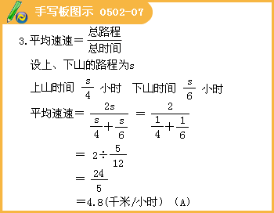
4.受季节影响,一个月内,某商品涨价10%后又跌了10%,现在的售价297元,则该商品原价为（ ）
（A）297元
（B）363元
（C）243元
（D）300元
[答疑编号921050207]
答：D
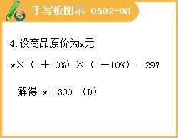
5.已知甲数是x，甲数是乙数的2倍多3，乙数和甲数互为相反数，列方程可得（ ）
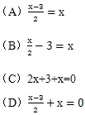
[答疑编号921050208]
答：D
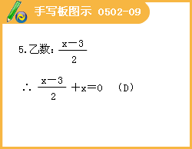
6.一列火车从A城到B城行驶3小时，返回时车速每时减少10千米，则多行驶半小时，则若A、B两地相距的千米数是（ ）
（A）210
（B）180
（C）240
（D）345
[答疑编号921050209]
答：A
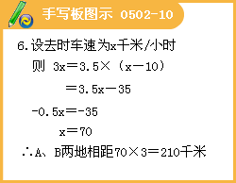
7.方程|x+2| +x+2=0的解得个数为（）
（A）不确定
（B）无数个
（C）2个
（D）3个
[答疑编号921050210]
答：B
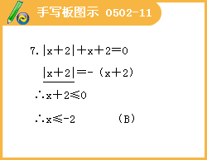
8.一项工程由m人n天可以完成，现由m+n人完成这项工程需要的天数为（）
（A）m-n
（B）m+n
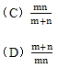
[答疑编号921050211]
答：C
9.已知a.b均为有理数，且b＜0，关于x 的方程（2008a+2009b）x+2007=0无解，则a+b是（）
（A）正数
（B）负数
（C）非正数
（D）非负数
[答疑编号921050212]
答：A
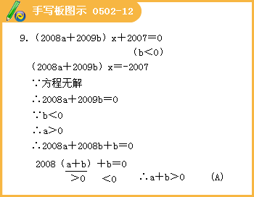
10.下列说法中，正确的个数是（）
①一元一次方程一定有且只有一个解
②含绝对值的方程可能有且只有一个接
③含字母系数的方程不可能有且只有一个解
④如果一个方程无解，那么它一定不是一元一次方程
（A）0
（B）1
（C）2
（D）3
[答疑编号921050213]
答：D
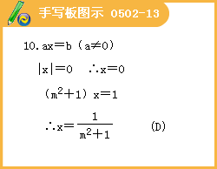
11.若关于x的方程2ax-b=-12a+5有无数个解，则a= ，b= .
[答疑编号921050214]
答：0；-5
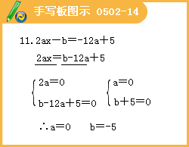
12.“x的2倍减去7，等于它的3倍加上5”可用方程表示为 .
[答疑编号921050215]
答：2x-7=3x+5
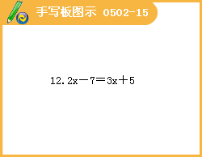
13.若关于x的方程kx^{|k-2|}-3x-1=0是一元一次方程，则k= .
[答疑编号921050216]
答：0或1或2
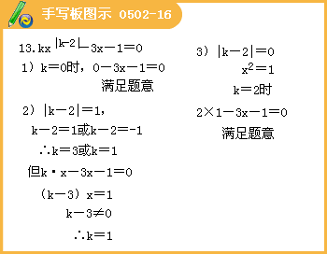
14.某书中有一道解方程的题：，□处在印刷时被墨盖住了，查后面的答案，得知这个方程的解是x=-2，那么□处应该是数字 .
[答疑编号921050217]
答：5
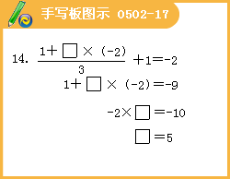
15.若关于x 的方程|x+3|=a有解，则这个方程所有解得和是 .
[答疑编号921050218]
答：-6
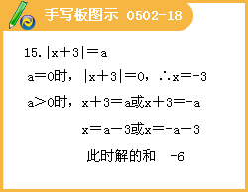
一、知识点：
一元一次方程：只含有一个未知数，且化简后未知数的最高次数是一次的整式方程叫做一元一次方程。
一元一次方程的解法
例1．解方程：
（1）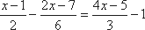 ；
[答疑编号921050301]
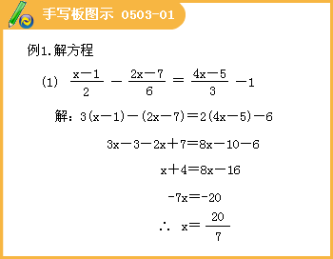
（2）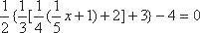
[答疑编号921050302]
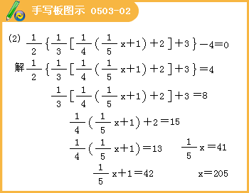
例2．若方程与方程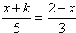的解相同，求k的值。
[答疑编号921050303]
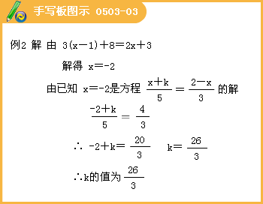
例3．已知方程是关于x的一元一次方程，求m和x的值。
[答疑编号921050304]
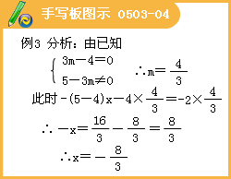
例4．当x为何值时，代数式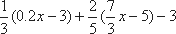与它本身互为倒数。
[答疑编号921050305]
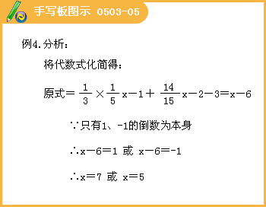
例5．若方程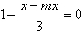的根为正整数，求满足条件的所有整数m.
[答疑编号921050306]
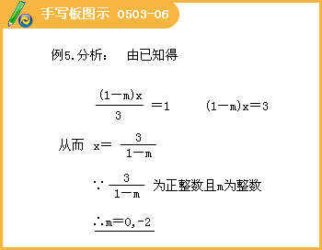
二、含字母系数方程：方程中含有的非未知数的字母称为参数，含字母系数的方程，由于引进了参数，使方程的解的状况十分复杂，在求解时，有时要注意讨论。
[答疑编号921050307]
关于x的方程ax=b的解的情况：
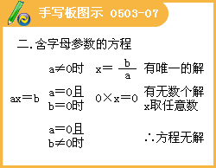
例6．有一个关于未知数x的方程，其中m为常数，下列说法中正确的是（ ）
[答疑编号921050308]
（A）m不得为零，否则方程无解
（B）不管m为何值，方程总有唯一解。
（C）当m为某一正数时，方程有无数多解。
（D）当m为某一负数时，方程有无数多解。
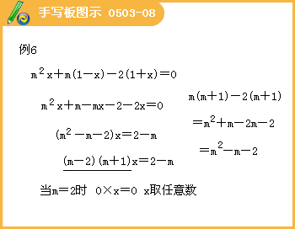
例7.如果关于x的方程有无穷多个解，求m,n的值。
[答疑编号921050309]
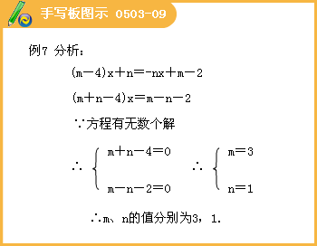
例8．解关于x的方程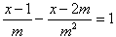
[答疑编号921050310]
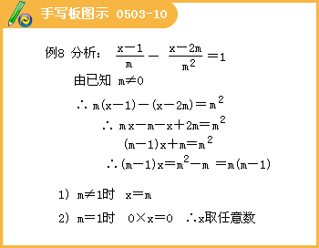
例9．解方程：cx-b（c-x）=a（b-x）-b（a-x）
[答疑编号921050311]
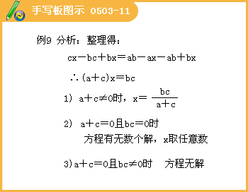
例10．解关于x的方程： 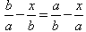
[答疑编号921050312]
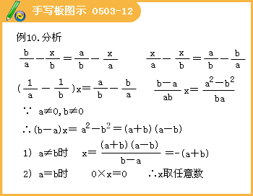
例11．若abc=1，解关于x的方程：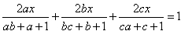
[答疑编号921050313]
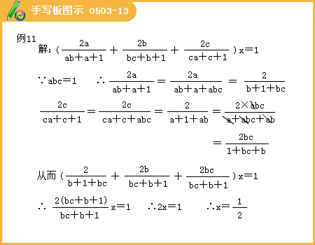
例12．a,b,c都是正数，解关于x的方程
（1）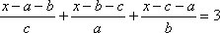 。
[答疑编号921050314]
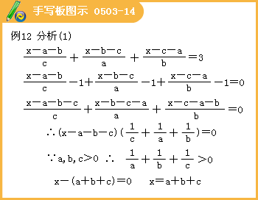
（2）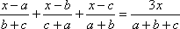 。
[答疑编号921050315]
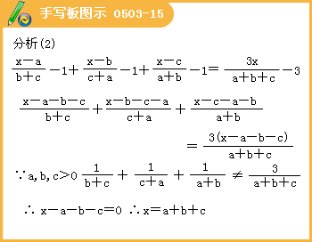
列方程（组）解应用题
1．某学生读一本书, 第一天读了全书的又多2页, 第二天读了全书的少1页, 还剩23页没读完。问全书共有多少页？
[答疑编号921050401]
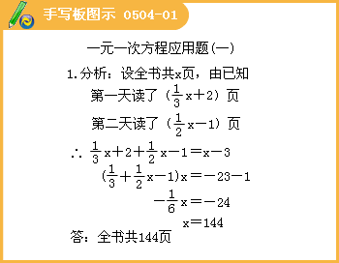
2．一辆汽车在第一次旅程中用去油箱里汽油的25%, 在第二次旅程中用去剩余汽油的20%, 这样油箱里剩下的汽油比两次所用的汽油多2公斤, 问油箱里原有汽油多少公斤？
[答疑编号921050402]
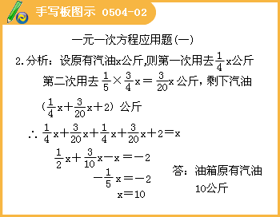
3．两个长方形的长与宽之比是3:2, 大长方形的宽比小长方形的宽多6 cm, 而它们的周长之比为2:1, 问这两个长方形面积相差多少?
[答疑编号921050403]
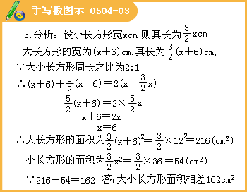
4．某厂甲乙丙三个工人每天所生产的机器零件数有下述关系：甲和乙的比是3 : 4, 乙和丙的比是2.5 : 3. 若乙每天所生产的件数比甲和丙两人的和少950件, 问每个工人每天各生产多少件？
[答疑编号921050404]
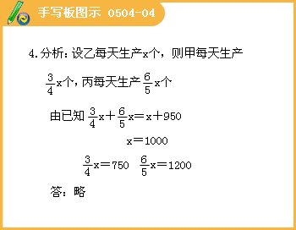
5．有一个两位数,十位上的数字比个位上的数字大3, 把个位数字与十位数字对调之后所得新数与原数之和是77, 求这个两位数．
[答疑编号921050405]
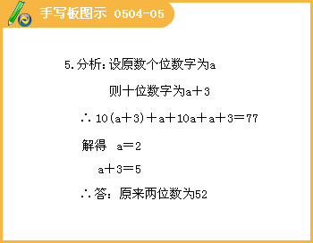
6．一个个位是4的三位数, 如果把这个数字4换到最左边, 所得的数比原数的3倍还多98, 求原数．
[答疑编号921050406]
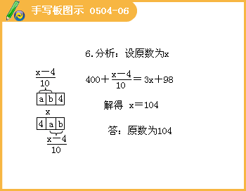
7．用白铁皮做罐头盒, 每张铁皮可制盒身16个或制盒底43个, 一个盒身与两个盒底配成一套罐头盒. 现有150张这样的白铁皮, 用多少张制盒身, 多少张制盒底, 可以使制出的盒身与盒底正好配套?
[答疑编号921050407]
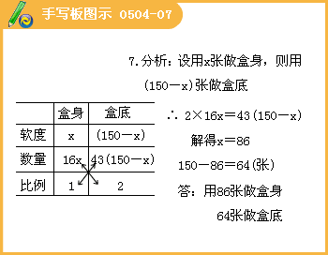
8. 某车间有62个工人, 生产甲、乙两种零件, 每人每天平均能生产甲种零件12个或乙种零件23个. 已知每3个甲种零件和2个乙种零件配成一套, 问应分配多少人生产甲种零件, 多少人生产乙种零件, 才能使每天生产的这两种零件刚好配套?
[答疑编号921050408]
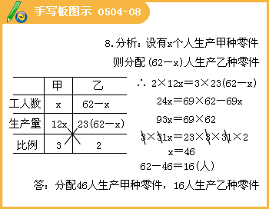
9. 通讯员从甲地到乙地, 如果每小时走9千米, 在规定时间内到达乙地还差4千米; 如果每小时走12千米, 则比规定时间可早到20分钟. 求规定时间及甲、乙两地之间的路程.
[答疑编号921050409]
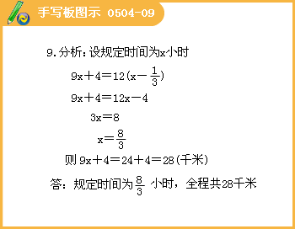
10．A, B两地相距23千米, 甲从A地到B地, 在B地停留20分钟后, 又从B地回到A地; 乙从B地到A地, 在A地停留30分钟后, 又从A地返回B地. 若甲乙同时从A, B两地出发, 经过5小时后, 在它们各自返回的路上相遇, 已知甲的速度比乙的速度快3千米/时, 求他们的相遇点到B地的路程.
[答疑编号921050410]
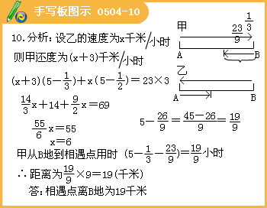
11. 在一条长河中有甲、乙两船, 现同时由A顺流而下, 乙船到B地时接到紧急通知, 立即回返到C地执行公务, 甲船继续顺流航行. 已知甲乙两船在静水中的速度都是7.5千米/时, 水流速度是2.5千米/时. A、C两地间距离为10千米, 如果乙船由A地经B地在到达C地共用4小时, 问乙船到达C地时, 甲船驶离B地多远?
[答疑编号921050411]
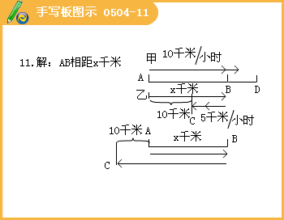

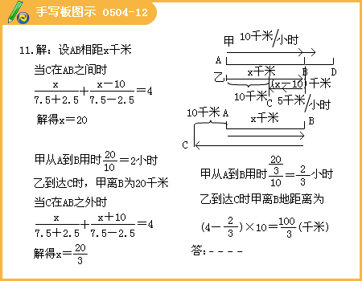
12．某地举行自行车环城赛, 最快的人在开始后35分钟遇到最慢的人, 已知最慢的人的速度是最快的人的, 环城一周为6千米, 求这两个人的速度.
[答疑编号921050412]
列方程（组）解应用题
工程问题
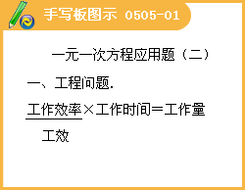
1.甲乙两队完成一项工程, 甲独作需12个月完成, 乙独作需15个月完成. 现两队竞赛, 甲队提高工效40%, 乙队提高工效25%, 问两队合作几个月可以完工?
[答疑编号921050501]
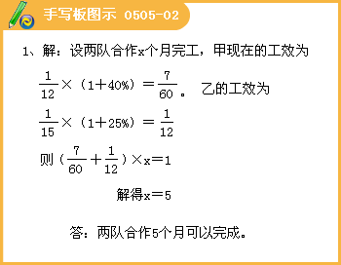
2.有甲乙丙三个水管, 独开甲管5小时可以注满一池水; 甲乙两管齐开, 2小时可注满一池水; 甲丙两管齐开, 3小时注满一池水. 现把三管一起开,过了一段时间后甲管因故障停开,停开后2小时水池注满. 问三管齐开了多少小时?
[答疑编号921050502]
（三管齐开了 小时）
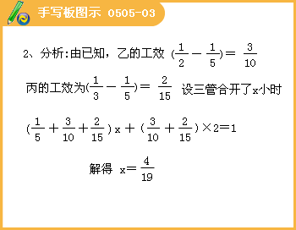
3.抄写一份材料, 如果每分钟抄30个字, 则若干小时可抄完, 当抄完 的时候, 决定将效率提高40%, 结果提前了半小时抄完. 问这份材料共有多少字?
[答疑编号921050503]
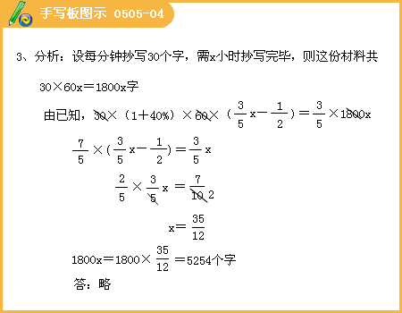
经济问题
4.若某商品的进价是1 200元, 利润率为20%, 则售价是________元 .
[答疑编号921050504]
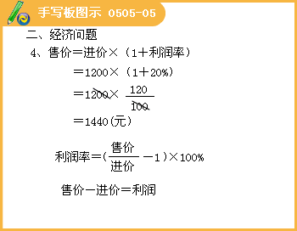
5.若某商品的售价是1 200元, 利润率为20%, 则进价是________元 .
[答疑编号921050505]
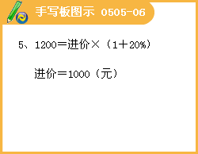
6.某商品的进价是1 200元, 商场在出售时标价1 800元, 但国庆节期间为了吸引顾客, 一律打8折出售. 则此商品的利润率是_________ .
[答疑编号921050506]
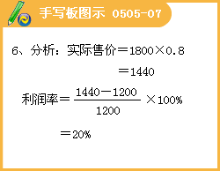
7.某商店对某种商品作调价, 按原来标价的8折出售, 此时商品的利润率是10%. 已知此商品的进价为1 600元, 求这种商品原来的标价是多少?
[答疑编号921050507]
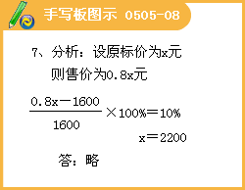
8.某商品的价格是商场按获利润25%计算出的, 后因库存积压和急需回收资金, 决定降价出售. 如果每件商品仍能获得10%的利润, 试问应按现售价的几折出售?
[答疑编号921050508]
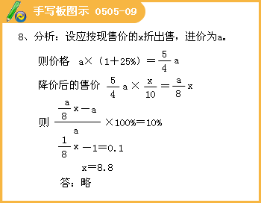
9.玩具店里某种玩具原来进价为80元, 现在老板设法改变了进货渠道, 进价降低了10%. 出售时, 老板打出了八八折的广告, 为了保证10%的利润率, 此玩具的标价至少应为多少?
[答疑编号921050509]
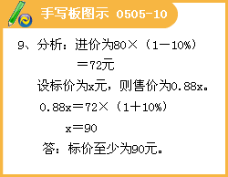
10.某企业生产一种产品, 每件成本价是400元, 销售价为510元. 为了进一步扩动市场, 该企业决定在降低销售价的同时降低生产成本.经过市场调研, 预测下季度这种产品每件销售价降低4%, 销售量将提高10%, 要使销售利润（销售利润 = 销售价-成本价）保持不变, 该产品每件的成本价应降低多少元?
[答疑编号921050510]
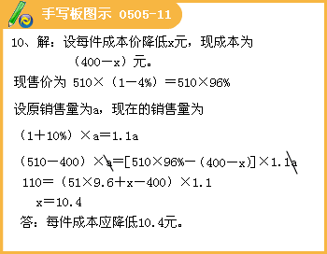
11.银行一年定期储蓄的年利率为2.25%. 王宏取出一年定期储蓄到期的本金及利息时, 缴纳了利息税4.5元, 那么他一年前存入银行的本金是_______元 ？
[答疑编号921050511]
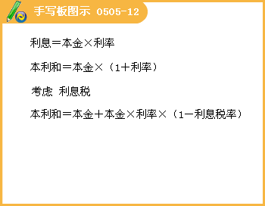

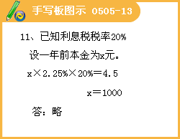
12.某人于2003年12月19日存入期限为一年的人民币若干元, 年利率为2.25%, 到期时银行给他支付了税后款为16 288元的现金. 问储户当时存入人民币多少元?（税率20%）
[答疑编号921050512]
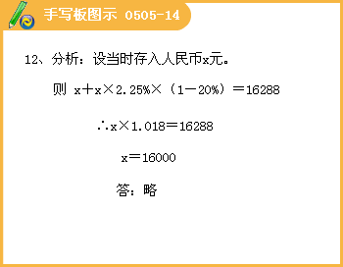
13.某人将2 000元按两种不同方式存入银行, 将1 000元按活期方式存一年, 另1 000元按定期存了一年, 一年后共取回2 034.80元, 由已知定期一年存款年利率为2.25%, 求活期存款月利率是多少?
[答疑编号921050513]
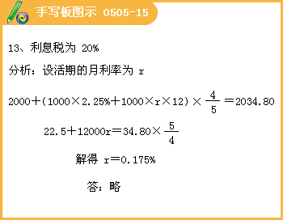
分段计算
14.北京市将制定居民用水标准, 规定三口之家楼房每月标准用水量, 超标部分加价收费. 假设不超标部分每立方米水费1.3元, 超标部分每立方米收费2.9元. 若某楼房住户的三口之家某月用水12立方米, 交水费22元. 请你通过列方程求出北京市规定三口之家楼房每月标准用水量为多少立方米.
[答疑编号921050601]
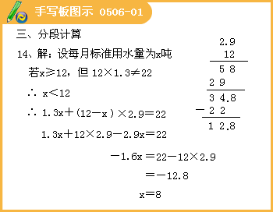
15.某种出租车的收费标准是: 起步价7元（即行驶距离不超过3km都需7元车费）, 到过3km后, 每增加1km, 加收2.4元 （不足1km的按1km算）, 某人乘这种出租车从甲地到乙地共支付车费19元. 求甲地到乙地的路程是多少? （最多8千米）
[答疑编号921050602]
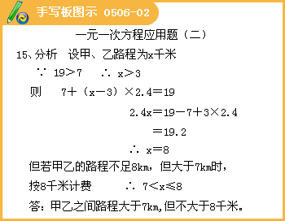
16.国家规定个人发表文章, 出版著作所获稿费应纳税, 其计算办法是:
① 稿费不高于800元不纳税;
②稿费高于800元, 但不高于4000元时, 应纳税超过800元的那部分的14%的税款;
③高于4000元时, 应纳税全部稿费的11%. 王教授出版一本著作获得一笔稿费, 他缴纳了550元的税. 试问王教授获得的这笔稿费是多少元?（5000元）
[答疑编号921050603]
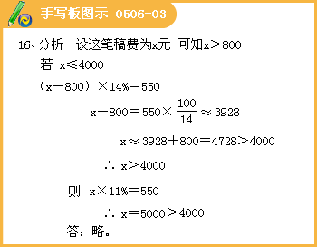
17.依法纳税是每个公民的义务, 《中华人民共和国个人所得税法》规定, 有收入的公民依照下表中规定的税率缴纳个人所得税:
级别 | 全月应纳税所得 | 税率 （%）
1 | 不超过500元的部分 | 5
2 | 超过500元至2000元的部分 | 10
3 | 超过2000元至5000元的部分 | 15
… | … | …
1999年规定, 上表中 “全月应纳税所得额”是从收入中减去800元后的余额, 例如某人月收入1020元, 减去800元, 因纳税所得额是220元. 应交个人所得税是11元. 张老师每月收入是相同的, 且1999年第四季度缴纳个人所得税99元, 问张老师每月收入是多少?
[答疑编号921050604]
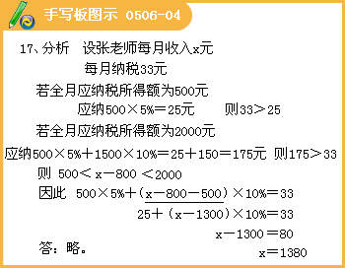
图表问题
18.某商店积压了100件某种商品, 为使这批货物尽快脱手, 该商店采取了如下销售方案, 将价格提高到原来的2.5倍, 再做三次降价处理: 第一次降价30%, 标出 “亏本价”; 第二次降价30%, 标出 “破产价”, 第三次降价 30%, 标出 “跳楼价”. 三次降价处理销售结果如下表所示:
降价次数 | 一 | 二 | 三
销售件数 | 10 | 40 | 一抢而光
①跳楼价占原价的百分比是多少? （85.75%）
②该商品按新销售方案销售, 相比原价全部售完, 哪一种方案更盈利?
[答疑编号921050605]
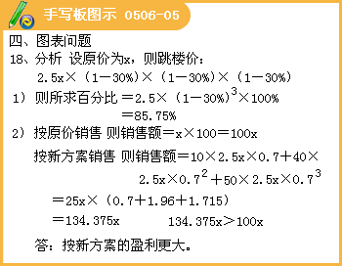
19. 某商场正在热销2008年北京奥运会吉祥物“福娃”玩具和徽章两种奥运商品，根据下图提供的信息，求一盒“福娃”玩具和一枚徽章的价格各是多少元？（一盒“福娃”玩具和一枚徽章的价格分别为125元和10元）
[答疑编号921050606]
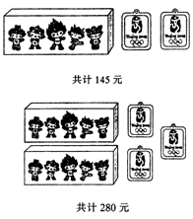
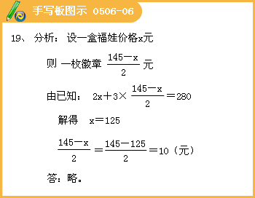
决策问题
20.两种移动电话计费方式表:
[答疑编号921050607]
 | 全球通 | 神州行
月租费 | 50元/月 | 0
本地通话费 | 0.40元/分 | 0.60元/分
① 一个月内在本地通话200分钟和300分钟, 按两种计费方式各需交费多少元?
② 如果某人向你咨询该选用哪种计费方式入网, 只从节省费用的角度考虑, 你会如何建议?
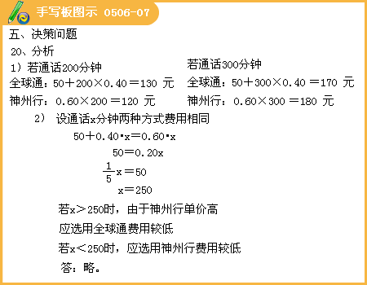
21.移动和联通在普通计费方式的基础上, 还推出了一些优惠活动以吸引顾客, 如: 移动推出全球通 “99套餐”; 联通CDMA推出 “随心定制”业务.请问选择哪种套餐更合算？
[答疑编号921050608]
方式 | 全球通 “99套餐” |  | CDMA “随心定制”
套餐内 | 费用（含月租） | 通话时间 | 费用（含月租） | 通话时间
套餐内 | 99 | 200 | 98 | 270
超出时间 | 按0.3元/分计费 |  | 按0.4元/分计费
